Månedsbrev juni

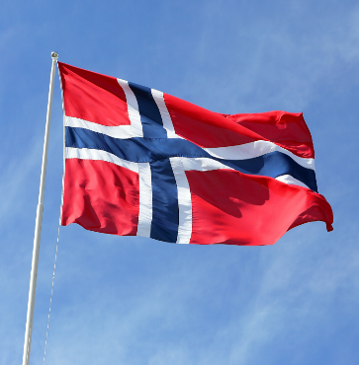
Evaluering av mai

Hei!
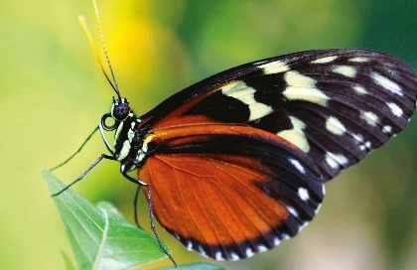
Første del av mai var fokuset på 17. mai- tradisjoner. Vi hadde en god forberedelse til feiringen, med en kombinasjon av kunst, fakta og mye sang. Også her opplevde vi stor interesse blant barna. Barnegruppa er generelt engasjerte, interessert og nysgjerrige og viser det ved at de er aktive deltagere i både samtale, aktiviteter, lek, undring og læring. 13. mai fikk vi endelig feire nasjonaldagen sammen med hele barnehagen. Det ble en kjekk opplevelse og tusen takk for at så mange møtte opp for å se på toget! Selv om været ikke ble helt som vi hadde håpet, hadde vi en helt super dag med fornøyde og glade barn

Mål og innhold i juni

Tema for juni: Sommer
Småkryp, insekter, blomster og planter
Fokus på fagområdet «Natur, miljø og teknologi» (fra rammeplanen)
«Naturen gir rom for et mangfold av opplevelser og aktiviteter til alle årstider og i all slags vær. Fagområdet skal bidra til at barn blir kjent med og får forståelse for planter og dyr, landskap, årstider og vær.»
Mål: Bli kjent med ulike småkryp. Ta vare på naturen, det som vokser og gror.
Sanger: «Hysj, kan du høre», «Lille petter edderkopp» og andre sanger om småkryp
Regle: «Sommerfugl»
Nøkkelord: Meitemark, marihøne, edderkopp, skrukketroll, larve, sommerfugl, snegle, skolopender, saksedyr, tordivel, flue, veps, humle
Bøker: «Mads og Mia oppdager småkryp», «Den lille larven aldri mett», faktabøker om insekter og småkryp
Sosialt mål: Oppleve gleden over fellesskapet på avdelingen
Bursdager i sommer:
Juli: Einar 6 år! Benjamin 6 år! Houd 4 år!
August: Fie 4 år! Gratulerer så mye!
Annen informasjon:
*Personalets ferie: Kim: 26, 27, 28, 29, Ida Mari: uke 28, 29, 30, 31, Stefan: 29, 30, 31, 32.
*Husk solkrem merket med navn. Dere smører barnet om morgenen.
*Mandag 6. jumi er det 2. pinsedag og barnehagen er stengt.
*9. juni er det sommerfest i barnehagen fra klokken 17.00- 18.30. Vi gleder oss

Ønsker alle en fin sommer! Vennlig hilsen Stefan, Kim, Haregeweini og Ida Mari
Ida.mari.saetre.jakobsen@stavanger.kommune.no

